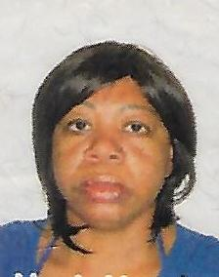**Silvana da Rosa Machado**

**Dados Pessoais:**

Data de Nascimento: 27/03/1977

Estado Civil: Solteira

Naturalidade: Porto Alegre-RS

Endereço: Acesso R3, n° 11. 5ª Unidade

Bairro: Restinga

Telefone: (51) 8597.4100/9226.9936

**Objetivo:**

Técnico em Segurança do Trabalho

**Formação:**

Ensino Médio Completo

**Cursos:**

Técnico em Segurança do Trabalho

Suporte Básico de Vida no Trauma (Atendimento Pré Hospitalar)

Informática

Treinamento em Altura (NR 35)

Espaço Confinado (NR 33, NR 20)

**Experiências Profissionais:**

Empresa: RB Alturas

Cargo: Vigia de Espaço Confinado

Período: Parada de Manutenção Celulose Riograndense 2015

Empresa: Thorga Engenharia

Cargo: Estágio Técnico

Período: Parada de Manutenção Brasken 2014

Cargo: Coordenadora de Equipe

Período: 2 Anos

**Perfil Profissional:**

Facilidade no trabalho em equipe e dedicação para enfrentar novos desafios facilidade no aprendizado, comprometimento e responsabilidade na realização de tarefas, meu objetivo é crescer e evoluir dentro da empresa. Tenho força de vontade, perseverança, sou pontual, simpática e dinâmica.